ГИДРОИНДИКАЦИЯ

Өсімдіктер арқылы жерасты суларының минералдану деңгейін және орналасу тереңдігін анықтау әдісін гидроиндикациялық деп атайды. Оны қолдану ауыр еңбекті және көп уақытты шығын етпейтін болғандықтан бұл әдістерді қуаңшылық аймақтарда кең қолданады. Өсімдіктер көмегімен тек жерасты суының бар-жоғын, орналасу тереңдігін және минералдану (тұщы, ащы, ащылау) деңгейін ғана емес, жерасты суының қозғалу бағытын анықтауға болады. Құрғақшылық аудандардағы өсімдіктер арасында ылғалды пайдалану бойынша бірнеше өсімдіктер топтарын ажыратады.
Омброфиттер өз тіршілігі үшін атмосфералық ылғалды пайдаланады. Олар гравитациялық және капиллярлық сулар (шық, қырау) есебінен тіршілік етеді. Оларға мысал ретінде көктемде, топырақта ылғал қоры бар кезде кілем сияқты жаппай өсетін, топырақтағы ылғалдың азаюымен тіршілігін тоқтататын эфемерлер мен эфемероидтарды айтуға болады.
Фреатофиттер ( грек. "phrear" - құдық, бассейн және "phyton" - өсімдік) жерасты суларымен өсімдік тамырлары арқылы үнемі байланыста болатын өсімдіктер тобы. Олар туралы төменде тоқталамыз.
Факультативті фреатофиттер ылғалдану жағдайына байланысты кейде омброфиттер, кейде фреатофиттер ретінде тіршілік етеді.
Гигрофиттер ылғалы мол жерлерде, жер беті немесе жер бетіне жақын жатқан жерасты суларын пайдаланатын өімдіктер тобы.
Гидроиндикациялық зерттеулерде ең маңыздысы фреатофиттер. Олардың өзіне тән белгілері – әдетте жерүсті бөлігінен бірнеше еcе үлкен болатын, бірнеше ондаған метрге жететін, күшті дамыған тамыр жүйесі бар. Мысалы, жантақтың (верблюжья колючка) тамыр жүйесі топыраққа 15-20 м-ге дейін енсе, жерүсті мүшесінің биіктігі 0,5 м-ге ғана жетеді. Сол Бұршақ тұқымдастарына жататын тағы бір өсімдік – арқан сияқты тамырларының ұзындығы 20-25 м-ге жететін қызыл мия (солодка голая). Бұл өсімдіктің жерүсті бөлігі 1,0-1,5 м-ге дейін жетеді. Жыңғылдардың (тамарикс-гребенщик) жақсы дамыған тамыры 30 м-ге дейін жетеді. Алабұталар тұқымдасына жататын ағашты өсімдік – қара сексеуілдің (Haloxylon ammodendron) тамыры да өте тереңге енеді. Кейбір деректер бойынша бұрғылау ұңғымасынан алған сынамаларда 37 метр тереңдіктен алынған.
Сыртқы көрінісі бойынша фреатофиттер әртүрлі болып келеді. Кейбіреулері кәдімгі мезофиттерге ұқсас. Мысалы, өзін-өзі ылғалмен еш қиындықсыз қамтамасыз ете алатын финик пальмасы эволюция барысында жапырақтың қалың кутикуласында терең орналасқан устицесін есептемегенде ксероморфизм белгілеріне ие болған. Басқа белгілері бойынша тропикадағы басқа ылғал сүйетін пальмалардан айырмашылығы жоқ.
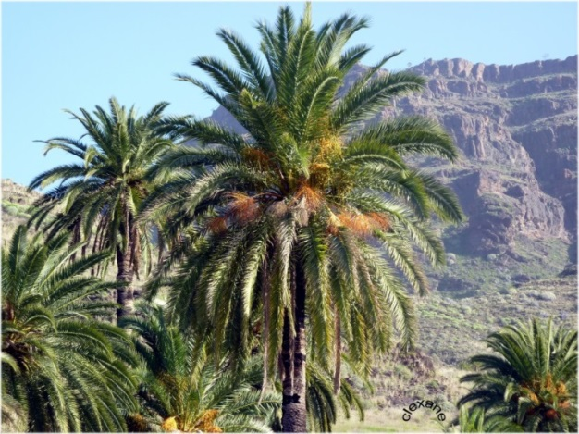
Басқа фреатофиттер ксероморфты болып келеді, яғни олардың жапырақ тақташалары қатты редукцияға ұшыраған, кейде түкті және т.б. болып келеді. Мұндай фреатофиттердің қатарына сексеуілді, жыңғылды жатқызуға болады.
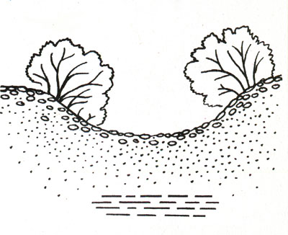
Уақытша су ағындарының (водоток) жиектерін қоршай өсіп, қатар орналасқан жыңғыл бұталары аңғар топырағы астында тұщы немесе аздап ащы судың бар екенін көрсетеді.
Фреатофитердің арасында ылғалды жерүсті бөлігінде – жапырақтарында, сабақтарында сақтайтын суккулентті формалары да бар. Оларға мысал ретінде сарсазанды жатқызуға болады. Фреатофиттердің мұндай формалары судың минералдануы (суда еріген заттар – бейорганикалық тұздар, органикалық заттар) жоғары жерлерде өседі.
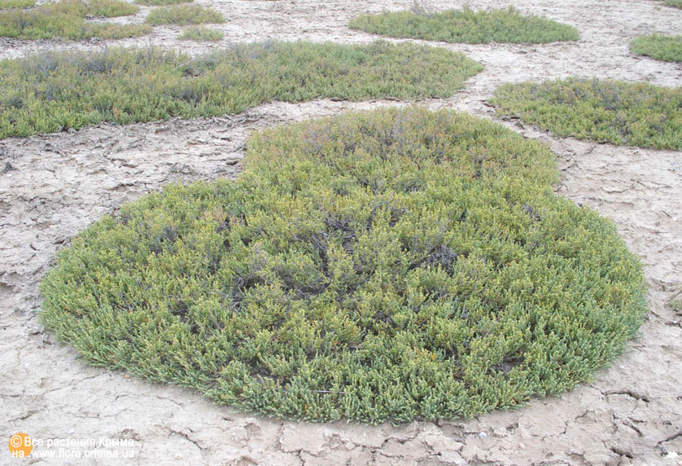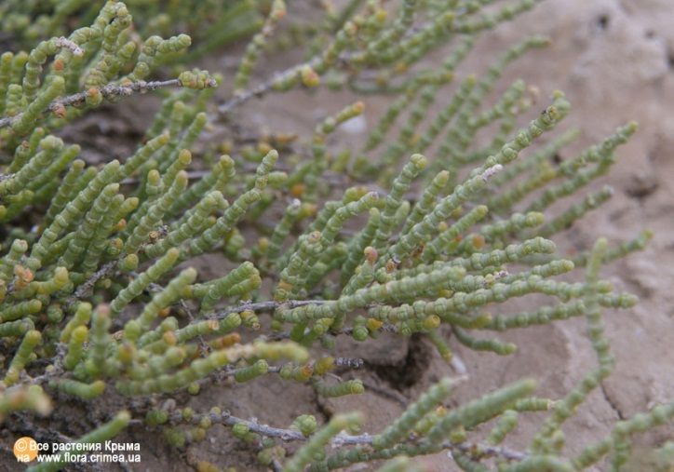

Сумен үнемі байланысты болғандықтан, фреатофиттер бүкіл вегетациялық кезеңдер бойы белсенді болып, басқа өсімдіктер сияқты қурап, сарғайып қалмай, тіпті қатты құрғақшылық кезінде де ашық-жасыл түстерін жоғалтпайды. Фреатофиттер алыстан жақсы көрінеді, сондықтан олардың аэроландшафттық гидроиндикациялық зерттеулерде маңызы зор. Әдетте олар жазда немесе күздің бас кезінде жасалған аэрофотосуреттерде анық көрінеді.
Сахараның құмды шөлдеріндегі шұңқырларда жерасты суларының жиналған жерлері болады. Бұл шұңқырларда топталып өскен пальмалар болғандықтан ұшақтан жақсы көрінеді. Сахара мен Араб түбегіндегі оазистерде өсетін финик пальмалары фреатофиттер үшін жақсы мысал бола алады. Жоғары температураға шыдамды бола тұрып, олар күшті тамырлары арқылы суды үнемі қажет етіп отырады. Осыған байланысты арабтарда: «Оазис патшайымы аяғын сумен, ал басын – күн сәулесінің отымен жуады» деген сөз бар. Финик пальмасы онша терең емес орналасқан жерасты суларының индикаторы болып табылады. Сондықтан Африка тұрғындары пальма өсіп тұрған жерде жерасты су көздері бар екенін біледі.
Сахараның солтүстік аудандарында терең емес (5-8 м-ге дейін) тұщы сулардың индикаторы – атлант фисташкасы және ююба, Жапырақсыз жыңғыл – тереңдігі 15 м-ге дейін орналасқан аздап ащылау судың индкиаторы, Боеван жыңғылы 5 м-ге дейінгі жерасты суының индикаторы болып болып табылады.
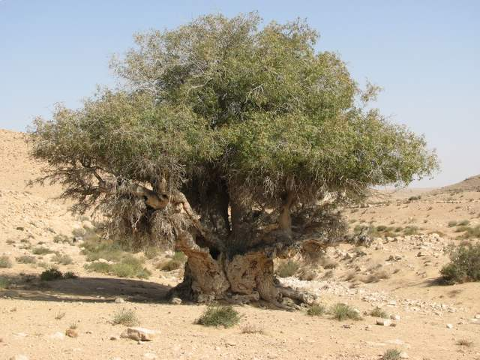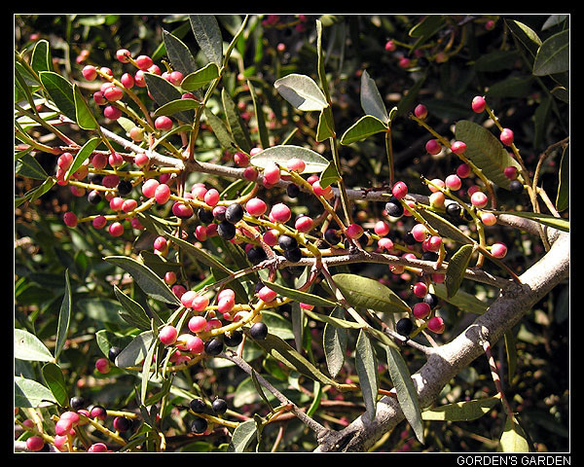
Атлант фисташкасы
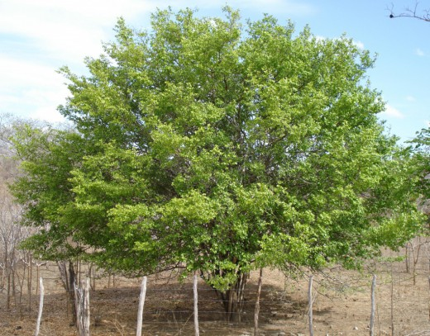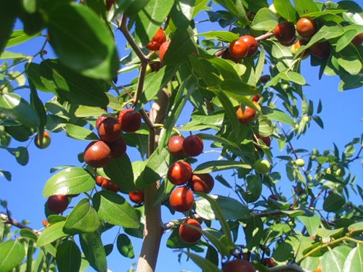
Ююба
Орталық Сахарада жоғарыда айтылған түрлерден басқа 25 м тереңдіке дейін судың бар екенін көрсететін Сальвадораның, акацияның және т.б. өсімдіктердің индикациялық маңызы зор. Дум пальмасы – 6-8 м тереңдіктегі ащылау судың индикаторы.
Акациялар Африканың оңтүстік аудандарындағы әртүрлі тереңдіктегі жерасты тұщы суларының дәл индикаторы болып табылады.
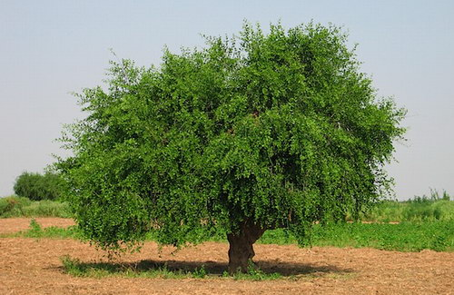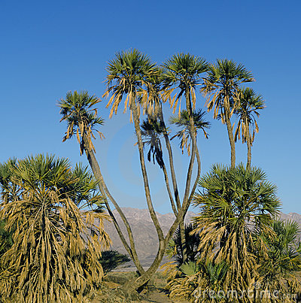
Сальвадора ағашы Дум пальмасы

АҚШ-тағы тұщы сулардың гидроиндикатор-өсімдіктеріне жерасты сулары 9 м тереңдікке дейін орналасқан жерлерде өсетін Мескит ағашы (немесе прозопис сережкоцветный) жатады.
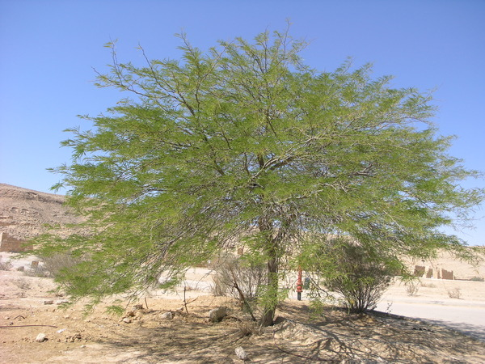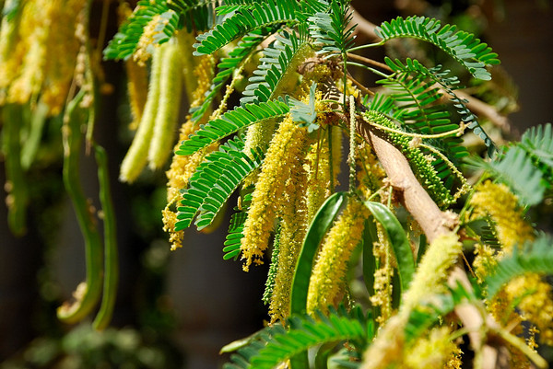
Калифорнияның шөлді жерлерінде көптеген құдықтар осы өсімдіктің топтасып өскен жерлерінде қазылған. Сондай ақ веер тәрізді жапырақты калифорния пальмасы, шынардың америкалық түрлері және басқа да өсімдіктер да терең емес орналасқан жерасты суының көрсеткіші болып табылады.
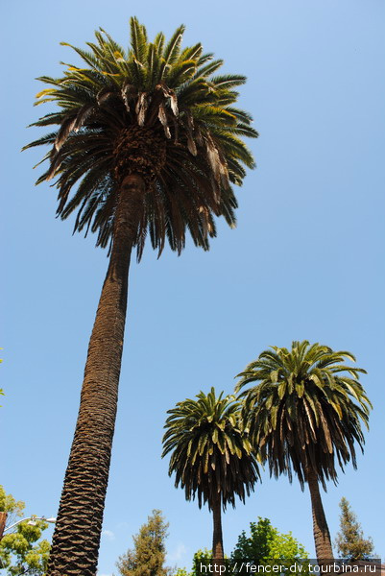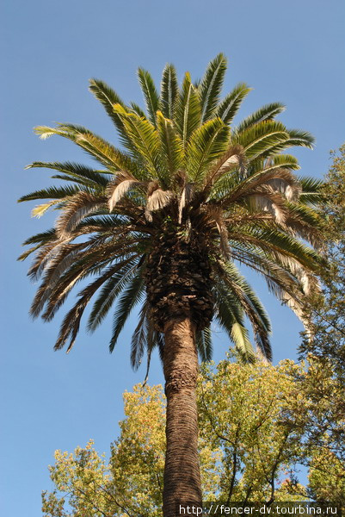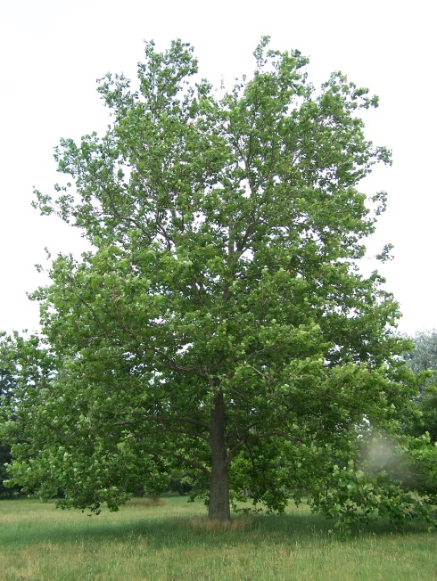

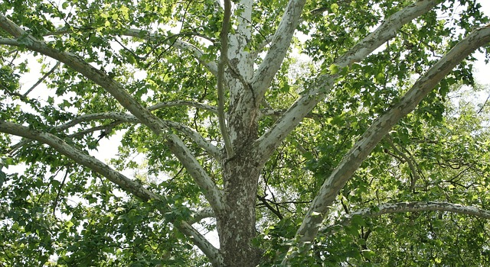
Шынарлар шатқал түптерінде, өзен, көлдер жағасындағы құнарлы топырақтарда өседі. Егер олар ашық су көзінен алыс жерде өсіп тұрса, онда сол жердің астында, онша терең емес жерде жерасты өзені ағатынын білдіреді.

Біздің еліміздегі шөлді жерлерде де жерасты суларын анықтайтын индикатор-өсімдіктер кеңінен қолданылады.
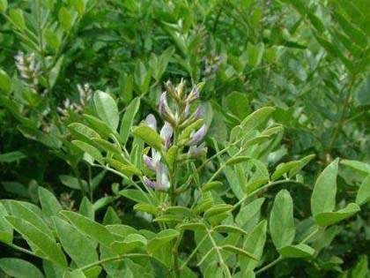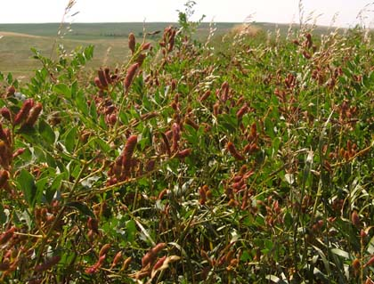
Терең емес жерасты суларының индикатор-өсімдігі Қызыл мия мия (Солодка голая - Glycyrrhiza glabra)

Қазақстан, Өзбекстан, Түркіменстан аумақтарында өсетін Қызыл мия (Солодка голая (Glycyrrhiza glabra)) биік сабақтарында күлгін түсті шашақ гүлдері бар көпжылдық өсімдік. Мияның тамырында сапониндер болғандықтан, тамырдан жасалған ұнтақтар тамақ өнеркәсібінде (щипучие сыра, квас, сусындар дайындауда), өрт сөндіру құралдарында көбіктүзуші, металлургияда көбікті флотация және т.б. мақсаттарда қолданылады.
Табиғи жағдайда қызыл мия жерасты сулары топырақ бетіне жақындау орналасқан жерлерде (2 м тереңдікте) қалың болып өседі. Солтүстік Қазақстанның тың жерлерін игеру кезінде қызыл мия жерасты тұщы суларының индикаторы ретінде кеңінен қолданылды.
Жерасты суларының тереңдігін миядан басқа өсімдіктер арқылы білуге де болады. Қара сексеуіл де (Haloxylon ammodendron var. aphyllum) жерасты тұщы суларының сенімді көрсеткіші болып табылады. Бұл біршама үлкен, жуан және биіктігі 9-10 м болатын қисық діңді ағашты өсімдік. Олардың етжеңді, ашық-жасыл түсті өркендері жапырақ қызметін атқарады. Жапырақтары редукцияға ұшырағандықтан булану ауданы да аз.

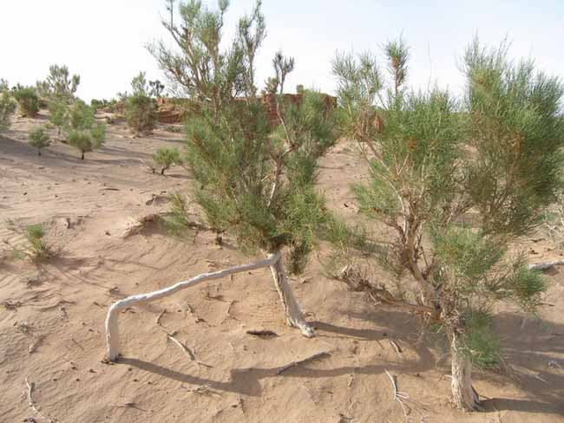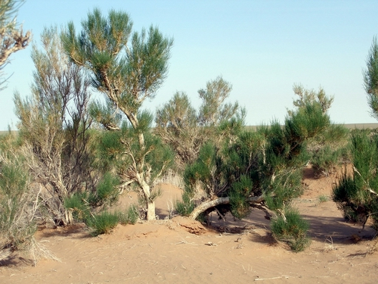

Қара сексеуілді құмды бархандардан сирек көруге болады. Ол әдетте тығыз топырақтарда, өзен аңғарларында, көбіне жерасты сулары 5-10 м немесе одан да төмен тереңдіктегі жерлерде өседі. Егер жерасты сулары 4-17 м тереңдікте болса сексеуіл биік болып өседі. Ал егер оның тамырлары жерасты суларына жетпейтін болса өсімдікдің биіктігі 1,0-1,5 метрден аспайтын аласа бұта болып өседі.
Қара сексеуілдің жерасты сулары бар жерлерде өсетіні Орта Азиядағы көшпенділерге өте ертеден белгілі болатын. Тұщы сулы көптеген құдықтар қара сексеуіл массивтерінің маңайында орналасқан. Мысалы, Қызылқұмдағы Жорабек тоғайы деп аталатын жердегі қара сексеуілдер өсетін аумақтағы 11 құдықтың 9-ы тұщы сулы. Ал қара сексеуіл өспейтін құмдағы құдықтардың тек 2-де ғана тұщы су болды.
Ақ сексеуіл қара сексеуіл сияқты жерасты суларының индикаторы емес. Ол көптеген – сазбалшықты да, құмды да, кейде сусымалы (қозғалмалы) құмды жерлерде де өсе береді.
Сексеуіл сияқты жиі, өздігінше фитоценоз түзе бермей өсетін жыңғылдың (Tamarix) кейбір түрлері де жерасты суларының индикаторы бола алады. Бұлар биіктігі 1-2 м болатын, қалың болып өсетін ірі бұталар. Басқа да фреатофиттер сияқты жыңғылдар қою-жасыл түсті болып келеді. Олар ыстық, құрғақ климатқа, тұзды гипсті, құмды немесе сазбалшықты топыраққа жақсы бейімделген. Күшті дамыған тамыр жүйесі оларды сумен жақсы қамтамасыз етеді. Соған қарамай өсімдіктер ылғалды үнемдеп жұмсауға бейімделген. Олардың жапырақтары майда, қалың, кутикуладағы устьицалары жапырақ тақтасына терең орналасқан. Айта кетерлігі, жыңғылдар өте сәнді шашақ гүлді өсімдіктер. Жапырақтары нәзік, қызғылт түсті. Өсімдіктер 10 м тереңдікке жақын жерде су бар екенін көрсетеді.

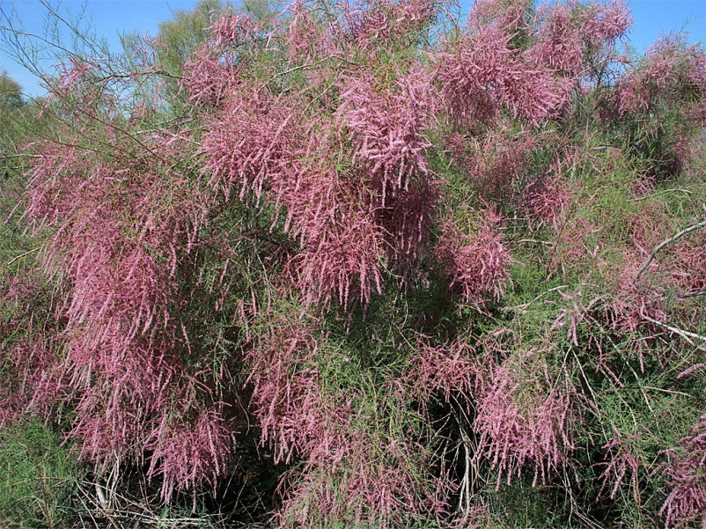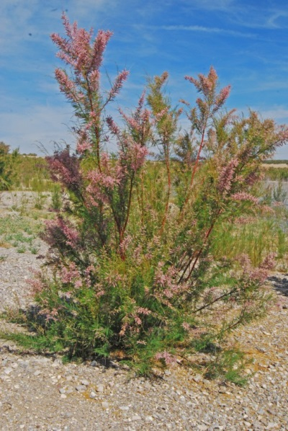
Жыңғыл (тамарикс, гребенщик)

Кең тараған фреатофиттердің бірі – жантақ (Alhagi pseudalhagi). Оның тамыры ылғалды 5-15 м тереңдіктен алады. Сондықтан ол сазбалшықты, тасты, тіпті сортаң шөлді жерлерде де өсе береді.

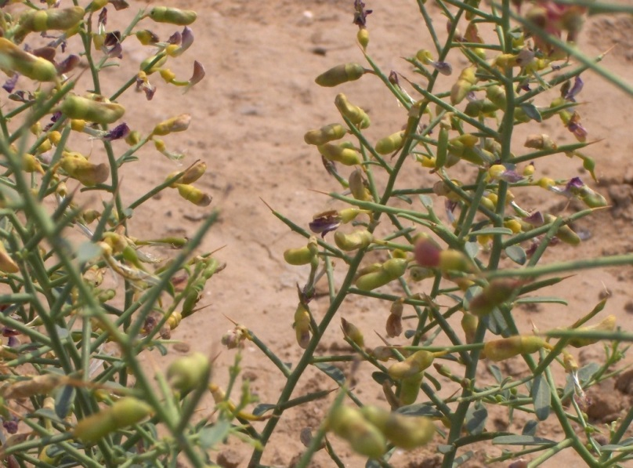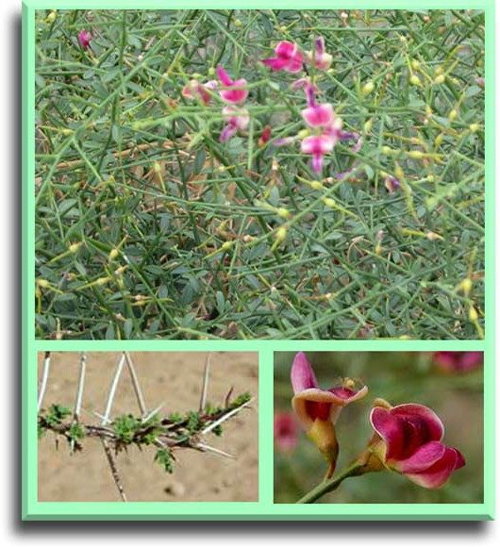

Зерттеушілер жантақтан ылғал алу жолдарын зерттеп, ұсыныстар жасады. Өйткені шөлді жерде жалғыз қалған адам үшін әрбір тамшы су қымбат. Ұсынылатын әдіс қарапайым: өсіп тұрған жантақты полиэтилен қапшығымен жауып қояды. Өсімдіктің мөлшеріне байланысты 1 сағат ішінде қапшықта 30-50 г ылғал жиналады. Өлшемі 1 м² бес-алты полиэтилен қапшық күні бойы 2,0-2,5 л ылғал жинайды. Мұндай әдіспен ылғал алу шөлде жұмыс істейтін метеорологтар, геологтар, ботаниктер, шопандар, газіздеушілер үшін кеңес ретінде беріледі.
Фреатофиттерге Оңтүстік Европа, Сібір, Орта Азия және Солтүстік Африка далаларында өсетін көпжылдық арамшөп – кәдімгі адыраспан (Peganum harmala) да жатады. Бұл біршама ірі, биіктігі 70 см-ге дейін жететін өсімдік. Шығыс елдерінде бұл қасиетті өсімдік деп саналады. Мысалы, үнді тілінде "газариспанд", яғни «мың ауру емі» деп аталады. Осымен қатар өте ертеден бері адыраспан тұщы жерасты суларының индикаторы болып есептеледі. Олардың көп өскен жерінде (аңғарларда, оазистерде) бұлақтар, су көздері болады. Осы өсімдік арқылы жақында Әзірбайжанда бұрыннан қалған құдықтардың орны табылып, суғару мақсатында қолданылуда.

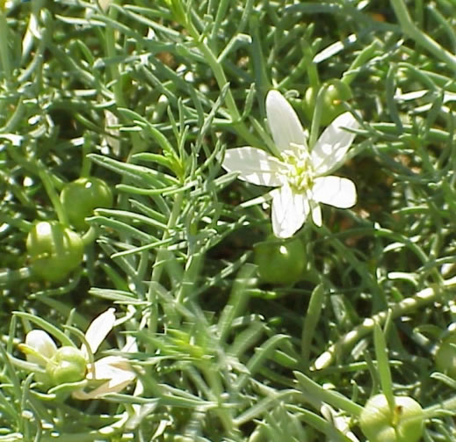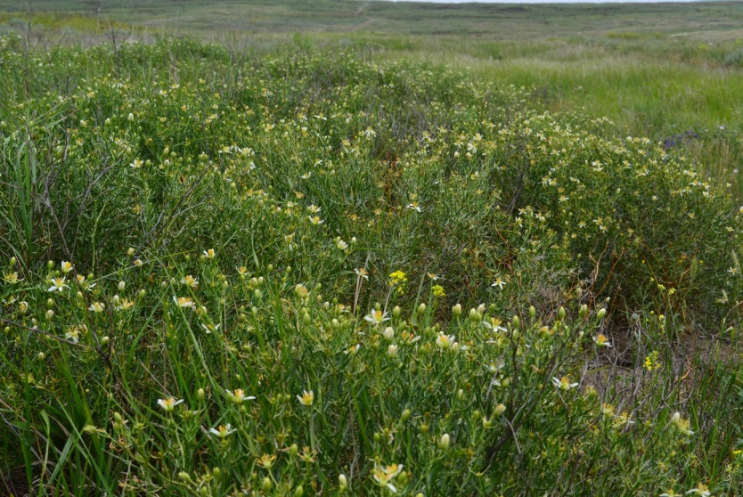

Кәдімгі адыраспан жапырақтары 3-5 бөлікті, сызықты тілімделген, гүлі ақ және өзгеше жемістері – көпұяшықты домалақтау-бұрышты қауашақтары бойынша ажыратылады.
Адыраспанның топыраққа ену тереңдігі дәл анықталмаған. Зерттеушілердің айтуы бойынша адыраспан тереңдеу (10-25 м және одан да тереңірек) жердегі судың көрсеткіші.
Гидроиндикацияда әсіресе жер бетіне жақын орналасқан жерасты суларын анықтауда ылғалсүйгіш өсімдіктердің, мысалы қамыстың маңызы зор (төмендегі кесте). Тіпті шөлді жерде де ол жер бетіне жақын сулардың маңында өседі. Егер жерасты суларының деңгейі төмендесе, қамыстың өсуі баяулап, жеміс беруі төмендейді.

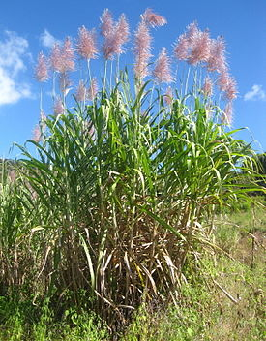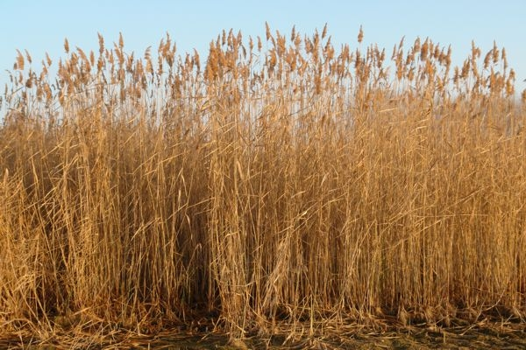
Терең емес жерасты суларының индикатор-өсімдігі – Кәдімгі қамыс (тростник обыкновенный)

Құрғақ аудандардағы жерасты суларының индикаторлары
Өсімдіктер | Жерасты суларының тереңдігі (м)
Қоғалар - Рогозы | 0-1
Құм өлеңшөбі (қияқ) - Камыш (волоснец) песчаный | 1-3
Қаратерек - Тополь черный (осокорь) | 0,5-3
Қамыс - Тростник | 0-1,5 (3-5 дейін)
Жиде - Лох | 1-3 (5 дейін)
Сарсазан | 0,5-3 (5 дейін)
Қарабүргін жусан - Полынь метельчатая | 3-5 (7 дейін)
Ақший - Чий блестящий | 1,5-5 (8 дейін)
Қызыл мия - Солодка голая | 1,5-5 (10 дейін)
Шағыр жусан - Полынь песчаная (чагыр) | 3-5 (10 дейін)
Сары жоңышқа- Люцерна желтая | 1,4-2 (10-15 дейін)
Бұйырғын – Ежовник (Анабазис) | 3-7 (10-15 дейін)
Жантақ - Верблюжья колючка | 1,5-10 (20 дейін)
Жыңғыл - Тамарикс | 3-10 (15-20 дейін)
Қара сексеуіл - Саксаул черный | 5-10 (40 дейін)

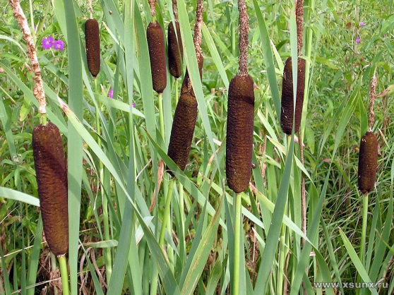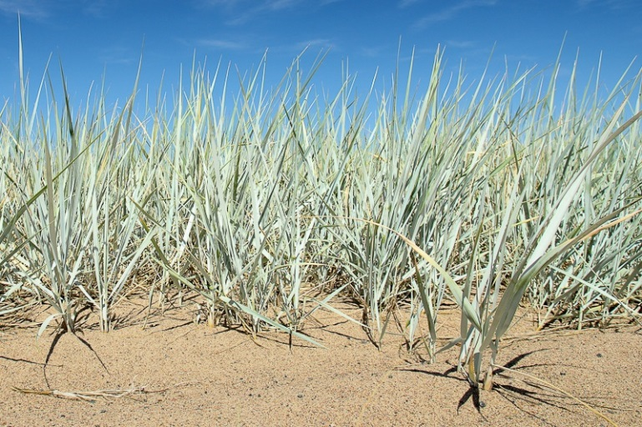
Қоға - Рогоз Құм өлеңшөбі - Камыш песчаный

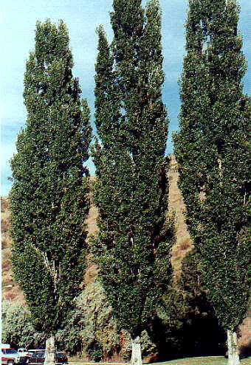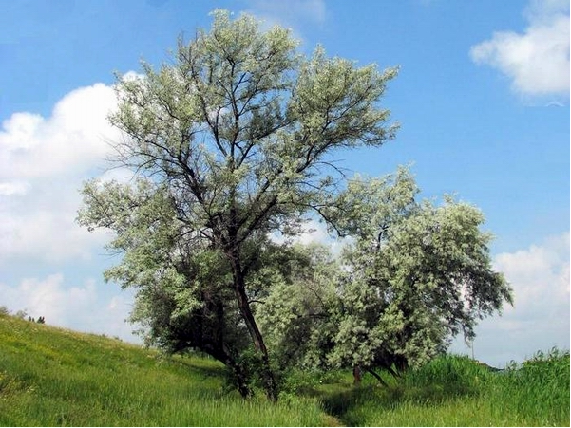

Қаратерек (Тополь черный, осокорь) 0,5-3 Жиде – Лох 1-3 (5 дейін)

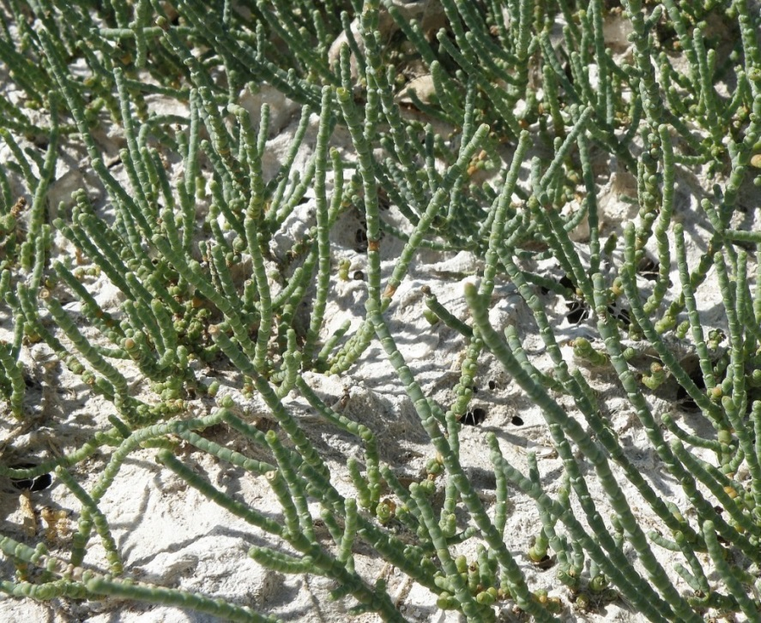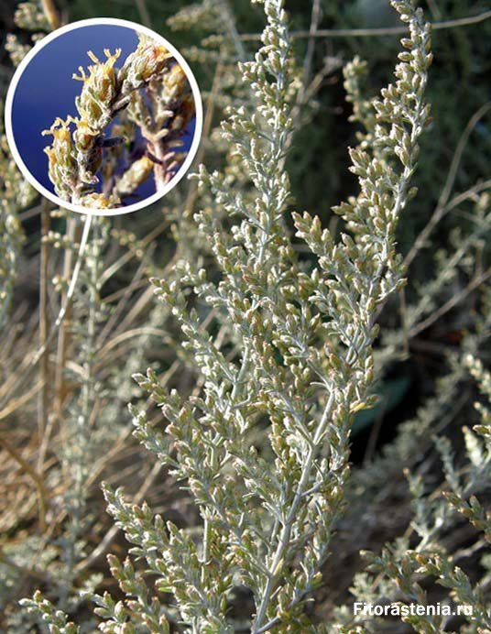
Сарсазан 0,5-3 (5 дейін) Қарабүргін жусан - Полынь метелчатая 3-5 (7 дейін)

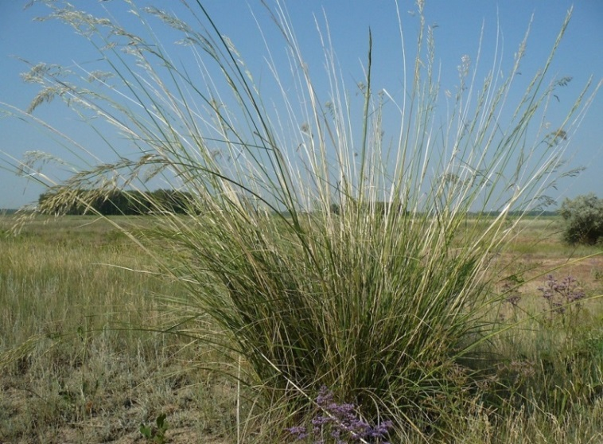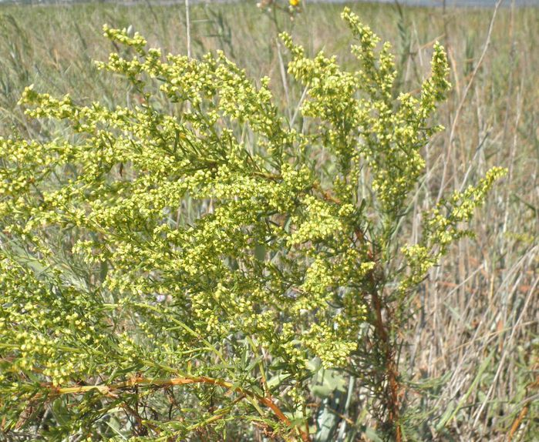
Ақший - Чий блестящий 1,5-5 (8 дейін) Шағыр жусан - Полынь песчаная 3-5 (10 дейін)

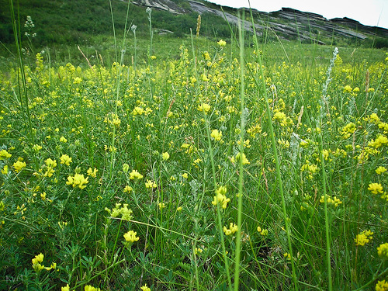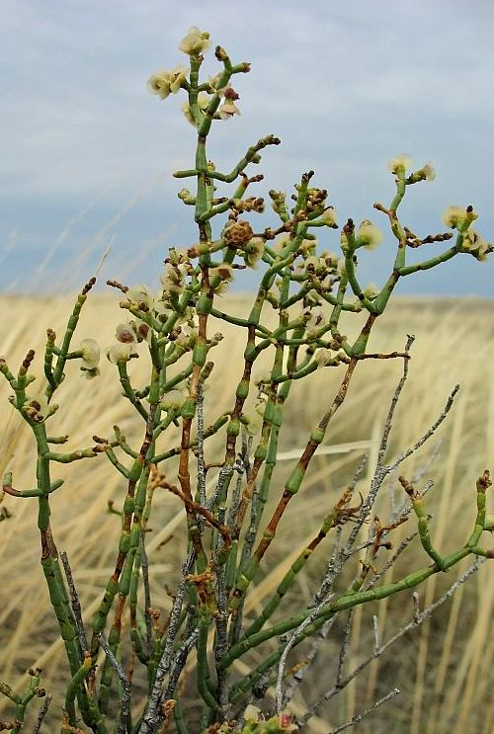
Сары жоңышқа - Люцерна желтая 1,4-2 (10-15 дейін) Бұйырғын – Ежовник 3-7 (10-15 дейін)

Сонымен, өсімдіктер тереңдігі 40 м-ге дейінгі жерасты суларының индикаторы бола алады. Одан терең орналасқан жерасты сулары топырақ ылғалдылығына, сәйкесінше өсімдікке әсер етпейді.
Фреатофиттердің өзіне тән ерекшеліктері – бүкіл вегетация кезеңдерінде транспирацияның жоғары болуы. Олар басқа өсімдіктермен салыстырғанда ылғалды 3-5 есе көп булайды. Сондықтан құрғақ аудандарда суды көп булайтын өсімдіктер жерасты суларының индикаторы болып табылады (у типичного фреатофита замедленная транспирация свидетельствует о неблагоприятных для него условиях водоснабжения, тогда как интенсивная - о благоприятных).
Жерасты суларының терең орналасуына транспирация қарқындылығымен қатар фреатофиттердің түсі де әсер етеді. Қолайлы жағдайда бүкіл вегетация бойында ашық-жасыл түсті болады. Егер ылғалдану жағдайы нашарласа фреатофиттер түсін ақшыл-жасыл, сары немесе құба (бурый) түске өзгертеді.
Еліміздің құрғақ (аридті) аудандарында құмды массивтерде су локальді жинақталған (линза) түрде болады. Әдетте линзалар бекітілмеген (сусымалы) борпылдақ құмдарда жауын-шашынның жинақталуынан, кейде су буының конденсациясы нәтижесінде пайда болады. Соңғы жағдайда шөлді аудандардағы температураның күрт тәуліктік ауытқуы әсерінен жүреді.
Судың бұлай жинақталуын аэрофототүсірілімдерде құмдар фонында қошқыл (темный) дақ болып көрінетін өсімдік-индикаторлар көрсетеді. Қалың шөп нулары (заросли) әдетте линзаның контурын қайталайды. Көбіне олар шағыр жусаннан (полынь песчаная - Artemisia sabulosa), польша түйежоңышқасынан (донник польский - Melilotus polonicus), құм шытыршығынан (вайда песчаная -Isatis sabulosa), жыңғыл түрлерінен, жантақтан тұрады. Құм шытыршығы ерекше – тік сабағының ұшында сыпыртқы сияқты топтаса орналасқан көптеген өркендері бойынша анықталады.

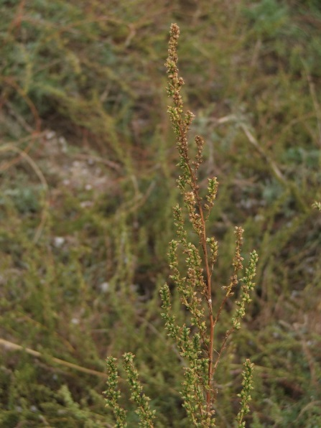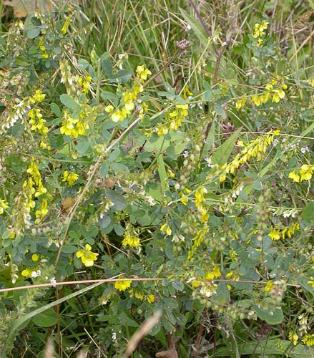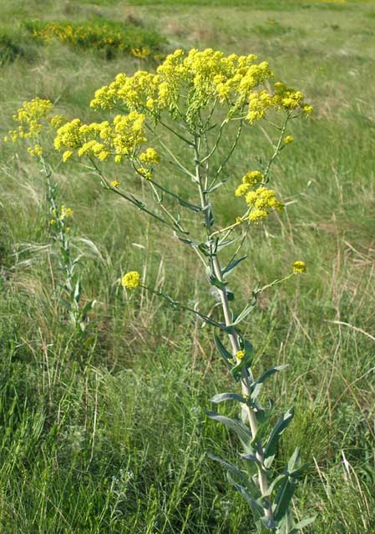
Artemisia sabulosa Melilotus polonicus Isatis sabulosa

Линзалардың, тұщы және әлсіз минералды сулардың құмдағы орналасқан жерін қызылжыңғыл (тамарикс многоветвистый – T. ramosissima) арқылы білуге болады. Бұл өсімдік ылғалдың жеткілікті жағдайында 2-3 м биіктікке жетеді. Оңтүстік Түркіменстанда кәдімгі адыраспан линзалардың контурын дәл көрсетеді.

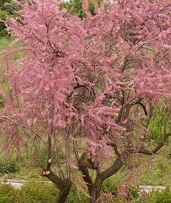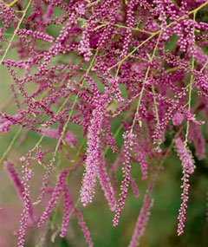

Кейде тұщы су линзалары үлкен, жасылдау түсті Айғыр қияқпен (Волоснец гигантский - Elymus giganteus) қоршалып тұрады.

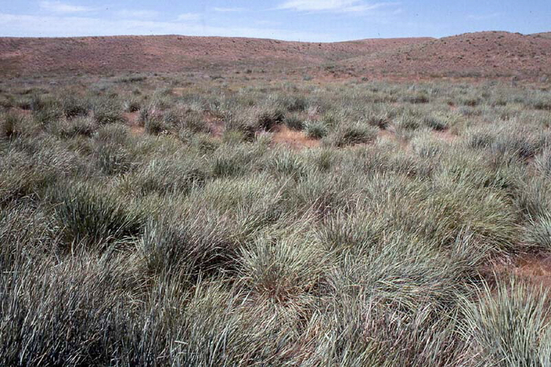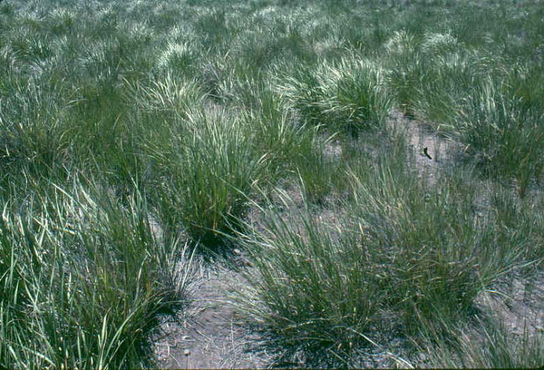

Тұщы су линзалары тек құм қабаттарының астында ғана емес, тақырдың астында –жалпақ ауыр саздақты (тяжелосуглинистые) немесе сазбалшықты (глинистые) әдетте сызатты, жырықты жерлерде де түзілуі мүмкін. Кейде тақырларда өсімдік жабыны болмайды немесе өсімдіктер сирек болады. Тақырасты линзалар жайылымды сумен қамтамасыз ету үшін қолданылуы мүмкін. Алайда барлық тақырлы жерлерде жерасты сулары түзіле бермейді. Тақырасты линзаларды да өсімдіктер арқылы анықтауға болады. Су буы субстрат тереңдігіне жақсы сіңетін (мигрирует) жердегі тақыр үстінде майда топырақ балдырлары қалың болып түзіледі. Тақырды айнала қоршап тұрған құмдардың шекарасындағы бұталарға да назар аударған жөн. Егер ол бұталар ірі, жақсы өсіп, жеміс беріп тұрса, онда тақыр астында жерасты сулары бар дегенді білдіреді.

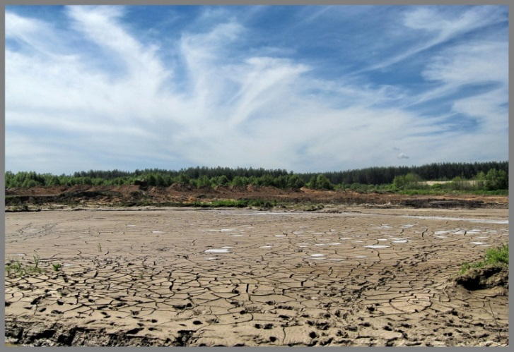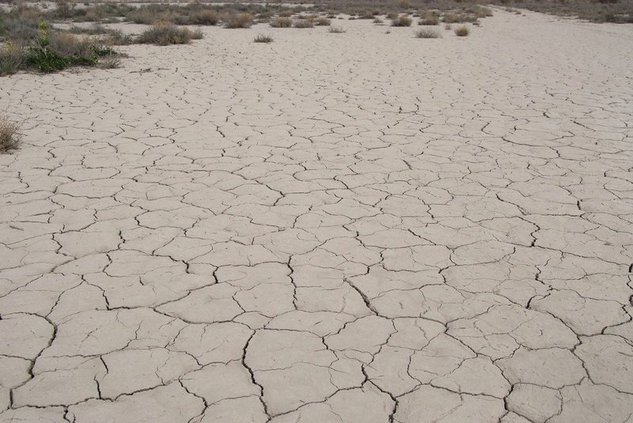

Тұщы сулы жерлерді сумен аз қамтамасыз етілген ауыспалы мал шаруашылығында құдықтар жүйесін жасау үшін іздейді. Сондықтан су көздерін табуда гидроиндикациялық бақылаулардың практикалық маңызы зор.

ГИДРОИНДИКАЦИЯ
Метод определения глубины залегания и степени минерализации подземных вод с помощью растений называется гидроиндикационным. Поскольку его применение не требует больших трудовых и временных затрат, им широко пользуются в областях с аридным климатом. С помощью растений удается установить не только наличие грунтовых вод, глубину их залегания и степень минерализации (пресная, солоноватая, соленая), но и направление движения под землей. Среди растений засушливых местообитаний ученые по характеру усвоения ими влаги выделили несколько групп.
Омброфиты используют для своей жизнедеятельности влагу атмосферных осадков. Они существуют за счет легкодоступной гравитационной и капиллярно-подвешенной воды. Примером омброфитов могут служить эфемеры и эфемероиды, пышным ковром расцвечивающие пустыни весной, когда в почве содержится запас влаги, и быстро исчезающие по мере усиления сухости.
Фреатофиты (от греческих слов "phrear" - колодец, бассейн и "phyton" - растение) имеют постоянную связь с грунтовыми водами посредством сильно развитой корневой системы. О них мы подробнее поговорим ниже.
Факультативные фреатофиты способны в зависимости от условий увлажнения существовать то как омброфиты, то как фреатофиты.
Гигрофиты используют поверхностные или близко лежащие к поверхности грунтовые воды в избыточно увлажненных местах.
Наибольшее значение в гидроиндикационных исследованиях имеют фреатофиты. Их характерный признак - мощно развитая корневая система, которая измеряется иногда десятками метров и, как правило, в несколько раз превышает размеры надземных органов. Так, например, корневая система верблюжьей колючки может проникать в грунт на глубину 15-20 м, а надземная часть возвышается над поверхностью почвы лишь на 0,5 м. Другое растение из того же семейства бобовых - солодка голая (лакрица) имеет корни длиной 20-25 м, похожие на веревки. Между тем высота надземной части этого растения составляет 1,0-1,5 м. Мощные корни тамариксов достигают глубины 30 м. Очень глубокая корневая система у черного саксаула (Haloxylon ammodendron) - древесного растения из семейства маревых. Описан случай, когда живые корни черного саксаула присутствовали в керне, извлеченном из буровой скважины с глубины 37 м.
Растение-индикатор неглубоко залегающих грунтовых вод: Солодка голая

По своему внешнему виду фреатофиты довольно разнообразны. Одни из них сходны с обычными мезофитами. Так, например, типичный фреатофит - финиковая пальма, обладающая способностью бесперебойно снабжать себя водой, в ходе эволюции не выработала черт ксероморфизма, если не считать устьица, глубоко погруженные в толстую кутикулу листа. Во всем остальном это растение не отличается от влаголюбивых пальм тропиков.
Другие фреатофиты имеют ксероморфный облик. У них листовые пластинки сильно редуцированы, нередко опущены и т. д. К числу таких фреатофитов можно отнести саксаул, тамариксы.
Есть среди фреатофитов и суккулентные формы, накапливающие воду в надземных частях своего тела - листьях, стеблях, из-за чего они выглядят сочными и мясистыми. К их числу относится, например, сарсазан. Фреатофиты этого типа произрастают на территориях, где вода повышенной минерализации.
Имея постоянный доступ к воде, фреатофиты в течение всего вегетационного периода остаются активными, сохраняют сочную ярко-зеленую окраску даже в жесточайшие засухи, тогда как другие растения пустынь и степей, засыхая, становятся желтыми или бурыми. Фреатофиты хорошо заметны издали, поэтому они имеют наибольшее значение при аэроландшафтных гидроиндикационных исследованиях. Особенно четко они видны на аэрофотоснимках, сделанных летом или в начале осени.
В песчаной пустыне Сахаре встречаются впадины, на дне которых выклиниваются грунтовые воды. Эти впадины хорошо видны с самолета из-за расположенных в них пальмовых рощ. Финиковая пальма, произрастающая в оазисах Сахары и Аравийского полуострова, - классический пример фреатофитов. Несмотря на исключительную устойчивость к высоким температурам, она постоянно нуждается в воде, которую получает с помощью мощной корневой системы. Не случайно арабы говорят: "Царица оазиса купает ноги в воде, а прекрасную голову - в огне солнечных лучей". Финиковая пальма считается индикатором неглубоко залегающих грунтовых вод. Жители знойной Африки хорошо знают: пальмы приурочены к тем местам, где близко к поверхности подходят грунтовые воды, где есть водные источники.
Вообще деревья и кустарники в пустынях и полупустынях приурочены к особо благоприятным условиям увлажнения (знакомые всем оазисы).
В северных районах Сахары индикаторами неглубоко залегающих (до 5-8 м) пресных вод служат фисташка атлантическая и ююба. Тамарикс безлистный - показатель солоноватых вод, залегающих на глубине до 15 м. Присутствие тамарикса Бовеана свидетельствует о грунтовых водах, залегающих на глубине до 5 м.
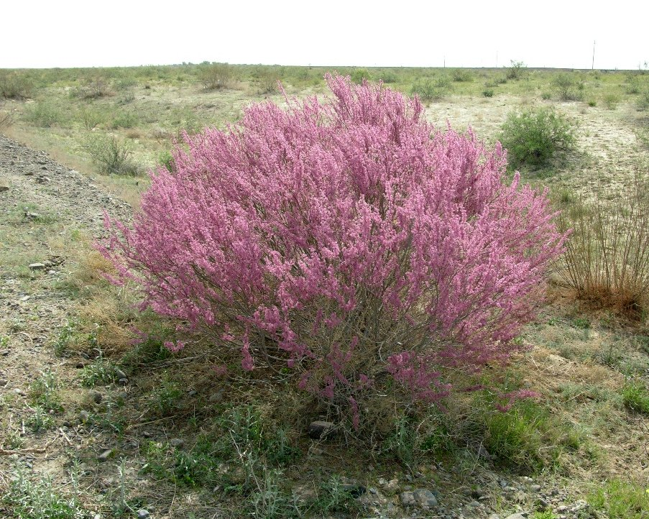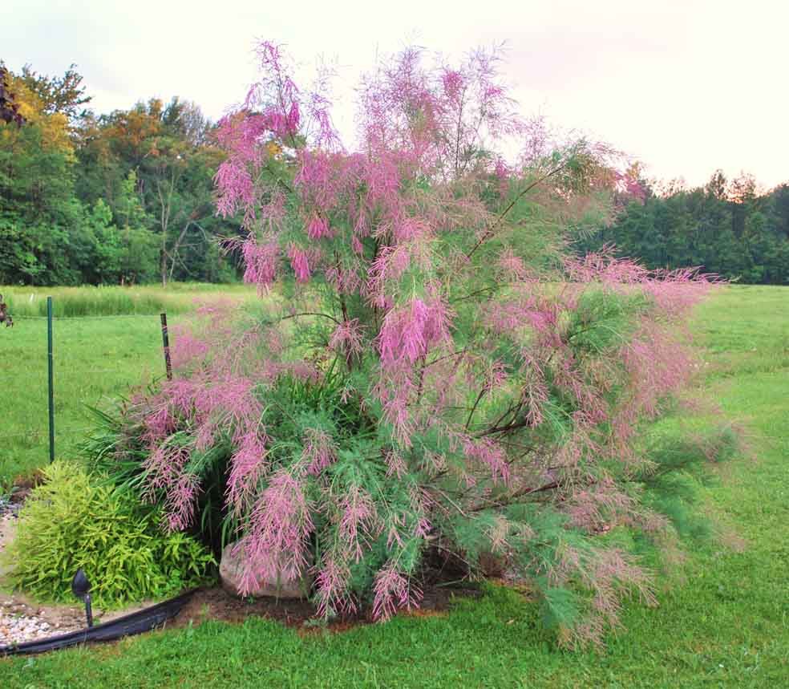
Цепочки кустов тамарикса, окаймляющие сухие русла временных водотоков, указывают на наличие пресных или солоноватых подрусловых линз

В Центральной Сахаре наряду с перечисленными выше видами важное индикационное значение имеют акации, Сальвадора и другие растения, указывающие на воды, залегающие на глубине до 25 м. Пальма дум - показатель солоноватых вод, глубина залегания которых 6-8 м.
Цепочки кустов тамарикса, окаймляющие сухие русла временных водотоков, указывают на наличие пресных или солоноватых подрусловых линз

В южных районах Африки наиболее точными индикаторами пресных грунтовых вод, находящихся на различной глубине, являются акации.
К растениям - индикаторам пресных вод в США относится прозопис сережкоцветный, произрастающий там, где вода залегает на глубине 9 м. В калифорнийской пустыне многие колодцы выкопаны в зарослях этого растения. Указателями неглубоко залегающих грунтовых вод служит пальма калифорнийская с веерообразными листьями, американские виды платана и другие растения.
Платаны обитают на богатых почвах по берегам рек и озер, по днищам ущелий. Если они встречаются вдали от открытого водного источника, это означает, что под ними недалеко от поверхности течет подземная река. Расположение деревьев указывает направление движения подземного потока.
В пустынях нашей страны для выявления глубины залегания грунтовых вод также широко используются растения.
Солодка голая (Glycyrrhiza glabra), произрастающая в Казахстане, Узбекистане и Туркмении, представляет собой многолетнюю траву с высоким стеблем, на котором располагаются кисти фиолетовых цветков. Корень солодки содержит сапонины, поэтому порошок солодкового корня используется в пищевой промышленности (для приготовления шипучих напитков, пива, кваса, для лучшего взбивания яичного белка), в качестве пенообразователя в огнетушителях, для пенной флотации в металлургии и т. д.
В естественных условиях солодка голая пышно разрастается там, где пресные грунтовые воды подходят близко к поверхности (на глубине 2 м). Ее мощная корневая система позволяет бесперебойно снабжать водой надземную часть, благодаря чему листья интенсивно транспирируют (испаряют воду) без угрозы обезвоживания растения в засушливых условиях существования. Солодка широко использовалась в качестве индикатора пресных подземных вод при освоении целинных и залежных земель Северного Казахстана.
Помимо солодки глубину залегания грунтовых вод можно определить и по другим растениям. Надежным указателем пресных грунтовых вод служит черный саксаул (Haloxylon ammodendron var. aphyllum). Это довольно мощное дерево с толстым и кривым стволом высотой 9-10 м. Его мясистые, ярко-зеленого цвета побеги взяли на себя функцию листьев. Благодаря редукции листьев резко сокращена испаряющая поверхность.

Черный саксаул редко можно видеть на песчаных барханах. Он растет обычно на плотных грунтах, чаще в долинах рек или в низинах, где грунтовые воды залегают на глубине 5-10 м и даже больше. Указанной величины и максимальной сомкнутости саксаул достигает в том случае, если грунтовые воды располагаются на глубине 4-17 м. Если же его корни не дотягиваются до грунтовых вод, растение приобретает форму низкорослого кустарника высотой не более 1,0-1,5 м.
Приуроченность черного саксаула к грунтовым водам была известна кочевникам Средней Азии очень давно. Многие колодцы с пресной водой располагаются поблизости от массивов черного саксаула. Так, например, на территории черносаксаульника Тугай-Джурабек в Кызылкуме 9 колодцев из 11 поставляли пресную воду. А вот из колодцев, находящихся среди песков, где черного саксаула не было, только в 2 содержалась пресная вода.
В отличие от черного белый саксаул не является индикатором грунтовых вод. Он растет во многих местах: и в глинистой, и в песчаной пустыне, иногда прямо на сыпучих барханах.
Неплохими индикаторами подземных вод служат также различные виды тамарикса (Tamarix), которые нередко сопутствуют саксаулу, но не менее часто образуют и самостоятельные фитоценозы. Это крупные густые кустарники высотой 1-2 м. Как и другие фреатофиты, тамариксы характеризуются темно-зеленой окраской. Они хорошо приспособлены к жаркому и сухому климату, к засоленным гипсоносным, песчаным или глинистым почвам. Мощная корневая система хорошо обеспечивает их водой. Вместе с тем растения выработали приспособления для экономного расходования влаги. У них небольшие листья, толстая, покрывающая их кутикула, глубоко погруженные в лист устьица, которые контактируют с внешней средой через узкий канал. Тамариксы очень декоративны. Красивы их изящные мелкие листья и кисти розовых и сиреневых цветков. Растения указывают на присутствие на глубине около 10 м грунтовых вод.
Типичным и широко распространенным фреатофитом является верблюжья колючка (Alhagi pseudalhagi). Ее корни достают воду с глубины 5-15 м, поэтому она растет в глинистых, каменистых и даже солонцовых пустынях от низовий Волги до южных границ нашей страны. Растение хорошо опознается по сочной зелени листочков и многочисленным крупным колючкам.

Не так давно ученые исследовали возможность получения влаги из верблюжьей колючки. Ведь человеку, оказавшемуся наедине с пустыней, дорог каждый глоток воды. Предложенный метод очень прост: на растение верблюжьей колючки надевается обычный полиэтиленовый пакет. В зависимости от размеров растения за час в пакете скапливается 30-50 г влаги. Пять-шесть полиэтиленовых пакетов размером 1 м² могут собрать в течение светового дня 2,0-2,5 л жидкости. Такой результат не неожиданность. Мы уже знаем, что верблюжья колючка при помощи глубокой корневой системы бесперебойно снабжает себя водой, которая интенсивно испаряется с поверхности ее небольших тонких листочков. Предложенный метод получения влаги из живых растений рекомендуется метеорологам, геологам, ботаникам, чабанам, газодобытчикам и другим специалистам, работающим в пустыне. Каждый из них должен уметь противостоять ее крутому нраву.
К числу фреатофитов относится также могильник, или гармала обыкновенная (Peganum harmala), - многолетний сорняк, широко распространенный в степях Южной Европы, Сибири, Средней и Центральной Азии, Северной Африки. Это довольно крупное травянистое растение, достигающее 70 см высоты. В странах Востока этому, казалось бы, обычному растению приписываются поистине чудесные свойства: индийское название его "газариспанд", что означает "от тысячи болезней". Вместе с тем с глубокой древности за могильником закрепилась и слава указателя пресных грунтовых вод. Его заросли обычно приурочены к оазисам, к устьям оврагов, где есть родники и ключи. Сравнительно недавно с помощью этого растения удалось отыскать в Азербайджане места старых, заброшенных колодцев, которые теперь используются для орошения.

Гармала обыкновенная опознается по листьям, разделенным на 3 - 5 линейных растопыренных долей, по белым крупным цветкам, а также по своеобразным плодам - многогнездным округло-угловатым коробочкам.
Глубина проникновения в субстрат корневой системы гармалы точно не установлена. Ученые полагают, что с помощью могильника выявляются воды, расположенные на значительной глубине (от 10 до 25 м и больше).
В индикации мест залегания грунтовых вод, особенно близких к поверхности, имеют значение и обычные влаголюбивые растения (см. таблицу), например тростник. Даже в пустынях он приурочен к неглубоко залегающим грунтовым водам. Если уровень их начинает понижаться, рост тростника затормаживается, а плодоношение ослабляется.
Растение-индикатор неглубоко залегающих грунтовых вод: Тростник обыкновенный

Индикаторы грунтовых вод в засушливых районах

Растения | Глубина залегания грунтовых вод (в м)
Рогозы | 0-1
Камыш (волоснец) песчаный | 1-3
Тополь черный (осокорь) | 0,5-3
Тростник | 0-1,5 (до 3-5)
Лох | 1-3 (до 5)
Сарсазан | 0,5-3 (до 5)
Полынь метельчатая | 3-5 (до 7)
Чий блестящий | 1,5-5 (до 8)
Солодка голая | 1,5-5 (до 10)
Полынь песчаная (чагыр) | 3-5 (до 10)
Люцерна желтая | 1,4-2 (до 10-15)
Анабазис | 3-7 (до 10-15)
Верблюжья колючка | 1,5-10 (до 20)
Тамарикс (жынгыл) | 3-10 (до 15-20)
Саксаул черный | 5-10 (до 40)

Рогоз Камыш песчаный

Тополь черный Лох

Сарсазан полынь метелчатая

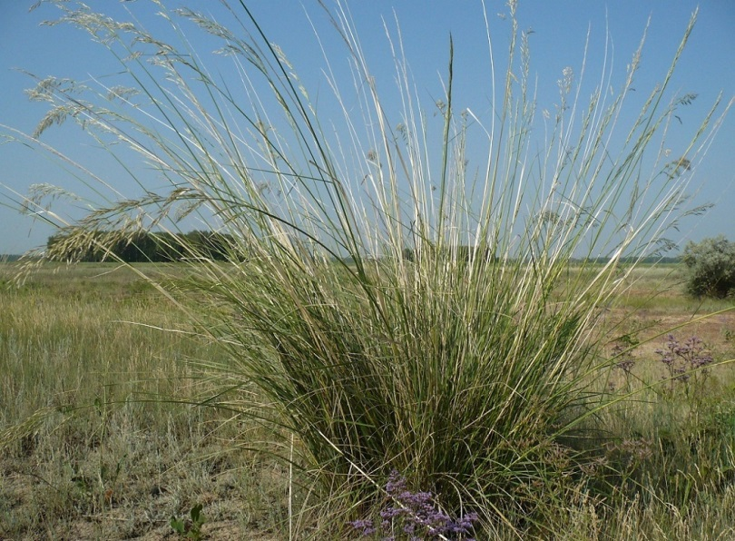
Чий блестящий полынь песчаная

Люцерна желтая ежовник

Итак, растения могут служить показателями грунтовых вод, глубина залегания которых не превышает 40 м. При более глубоком положении грунтовые воды не влияют на влажность почвогрунтов и, следовательно, на растения.
Характерная особенность фреатофитов - высокоинтенсивная транспирация в течение всего периода вегетации. Они испаряют влаги в 3 - 5 раз больше, чем виды, не связанные своими корневыми системами с грунтовыми водами. Поэтому в аридных областях растения, быстро расходующие воду, могут быть использованы в качестве индикаторов грунтовых вод. У типичного фреатофита замедленная транспирация свидетельствует о неблагоприятных для него условиях водоснабжения, тогда как интенсивная - о благоприятных.
Помимо интенсивности транспирации на глубину залегания грунтовых вод указывает и окраска фреатофитов. При бесперебойном водоснабжении, как мы неоднократно уже подчеркивали, эти растения имеют ярко-зеленую окраску в течение всего вегетационного периода. Если условия водоснабжения ухудшаются, фреатофиты изменяют свою окраску на бледно-зеленую, желтую или бурую.
В аридных районах нашей страны вода часто присутствует в песчаных массивах в виде локальных скоплений - линз инфильтрационного или конденсационного происхождения. Обычно линзы возникают в результате инфильтрации осадков в толщу рыхлых незакрепленных песков. Реже линзы образуются при конденсации водяного пара. В последнем случае решающее значение имеют резкие суточные колебания температуры, характерные для пустынных областей.
Обнаружить такие скопления воды помогают растения-индикаторы, заросли которых резко выделяются на фоне песков в виде темных пятен, хорошо заметных на аэрофотоснимках. Заросли, как правило, повторяют контуры линзы. Чаще всего они состоят из полыни песчаной (Artemisia sabulosa), донника польского (Melilotus polonicus), вайды песчаной (Isatis sabulosa), из видов тамарикса, верблюжьей колючки. Очень своеобразна вайда песчаная, которая опознается по многочисленным побегам, собранным в виде метлы на конце прямого, почти не ветвящегося стебля.
Местонахождение линз, пресных и слабоминерализованных вод в песках можно обнаружить по наличию тамарикса многоветвистого. Это растение в хороших условиях водоснабжения достигает высоты 2-3 м. В пустынях Южной Туркмении контуры линз четко обозначают заросли гармалы обыкновенной.

Нередко пресноводные линзы бывают окружены густыми зарослями гигантского сизо-зеленого песколюбивого злака кияка (Elymus giganteus).
Пресноводные линзы могут формироваться не только под толщей песков, но и под такырами - плоскими тяжелосуглинистыми или глинистыми поверхностями, обычно иссеченными характерной полигональной трещиноватостью. Нередко такыры полностью лишены растительности или имеют очень изреженный растительный покров. Такыры образуют сложные, сильно разветвленные системы и часто занимают огромные площади. Располагающиеся под ними подтакырные линзы могут быть использованы для водоснабжения пастбищ. Однако отнюдь не под каждым такыром образуются скопления грунтовых вод. Обнаружить подтакырные линзы можно опять-таки с помощью растений. Там, где водяной пар мигрирует наиболее активно в глубь субстрата, на поверхности такыра формируется густой налет почвенных водорослей. Следует обратить внимание и на кустарники, произрастающие на границе такыра с окружающими песками. Если они крупных размеров, прекрасно растут и обильно плодоносят, значит, под такыром скопились грунтовые воды.
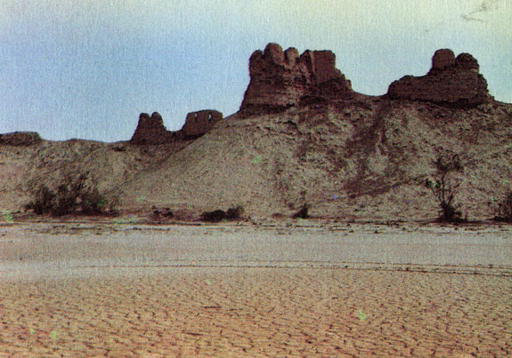
Такыр около развалин городища Шах-Сенем

Пресноводные линзы ищут для того, чтобы расширить колодезную сеть в районах отгонного животноводства, слабо обеспеченных водой, поэтому использование в их поиске гидроиндикационных наблюдений имеет важное практическое значение.

